МИНИСТЕРСТВО ОБРАЗОВАНИЯ И НАУКИ
РОССИЙСКОЙ ФЕДЕРАЦИИ
ФГБОУ ВО «Тверской государственный университет»
Факультет иностранных языков и международной коммуникации
Направление «Лингвистика»
Кафедра английского языка

РЕФЕРАТ

на тему: «Лингвистический портрет слова вода»
по дисциплине «Информационные технологии в лингвистике»

Выполнила:
студентка 1 курса группы 13
дневного отделения
Санжаровская Анна Ивановна
Проверила:
к.ф.н., доцент,
доцент кафедры английского языка
Е. М. Масленникова

ТВЕРЬ
2021
Содержание
Этимология слова вода………………………………………………. | 2
Этимология слова water……………………………………………... | 3
Значение слова вода………………………………………………….. | 3
Значение слова water………………………………………………… | 5
Фразеологизмы со словом вода……………………………………… | 6
Фразеологизмы со словом water…………………………………….. | 6
Частотность слова вода в русском языке……………………………. | 7
Частотность слова water в английском языке………………………. | 9
Список использованной литературы………………………………… | 10

Этимология слова вода
Согласно «Этимологическому словарю русского языка» М. Фасмера существительное вода имело на старо-славянском языке форму ὕδωρ. В других славянских языках имется схожие слова: на украинском языке во́дка, на болгарском языке – вода́, на сербохорватском языке – во̀да, на словенском языке – vóda, на чешском языке – voda, на польском языке – woda. Древние ступени чередования русского слова вода представлены в ведро́, вы́дра. Фасмер пишет, что слово вода является родственным литовскому слову vanduõ, готскому watō, греческому ὕδωρ и другим. Фасмер также упоминает, что носовой согласный в латинском unda ‘волна’ и литовском vanduõ вторичного происхождения.
вода́ сюда же во́дка, укр., блр. вода́, др.-русск., ст.-слав. вода ὕδωρ (Супр.), болг. вода́, сербохорв. во̀да, словен. vóda, чеш. voda, слвц. voda, польск. woda, в.-луж., н.-луж. woda. Древние ступени чередования представлены в ведро́, вы́дра. Родственно лит. vanduõ, род. п. vandeñs, жем. unduo, д.-в.-н. waʒʒar "вода", гот. watō, греч. ὕδωρ, ὕδατος, арм. get "река", фриг. βέδυ, др.-инд. udakám, uda-, udán- "вода", unátti "бить ключом", "орошать", ṓdman- ср. р. "поток", алб. uj "вода"; носовой согласный в лат. unda "волна" и лит. vanduõ вторичного происхождения; см. Вальде 850; И. Шмидт, Pluralb. 202 и сл.; М. – Э. 4, 404 и сл.; Хюбшман 434; Уленбек, Aind. Wb. 28 и сл. Древняя основа на r/n.
Согласно «Этимологическому словарю русского языка» А.В. Семёнова существительное вода имело на древнерусском и старославянском одинаковую форму вода. Семёнов пишет, что слово вода – славянское по происхождению, известно в русском языке с XI в. и образовано от той же общеславянской основы, что и слово «ведро». Он также отмечает, что слова с похожим значением и написанием встречаются во многих языках. Например, в литовском vanduo, готском wato, древнеиндийском uda, английском water, латинском unda.
Производные: водный, водяной, водянистый, наводнение.
Древнерусское – вода. Старославянское – вода. Общеславянское – voda. Слово «вода» – славянское по происхождению, известно в русском языке с XI в. и образовано от той же общеславянской основы, что и слово «ведро». Слова с похожим значением и написанием встречаются во многих языках. Например, в литовском (vanduo), готском (wato), древнеиндийском (uda), английском (water), латинском (unda). Производные: водный, водяной, водянистый, наводнение.
Этимология слова water
В английском языке существительное water ‘вода’ произошло из старо-английского wæter, которое восходит прагерманскому *watr-, а то в свою очередь – старосаксонскому water, старофризийскому wetir, голландскому water, готскому wato и т.д.
Old English wæterian "moisten, irrigate, supply water to; lead (cattle) to water;" from water (n.1). Meaning "to dilute" is attested from late 14c.; now usually as water down (1850). To make water "urinate" is recorded from early 15c. Related: Watered; watering.
measure of quality of a diamond, c. 1600, from water (n.1), perhaps as a translation of Arabic ma' "water," which also is used in the sense "luster, splendor."
Old English wæter, from Proto-Germanic *watr- (source also of Old Saxon watar, Old Frisian wetir, Dutch water, Old High German wazzar, German Wasser, Old Norse vatn, Gothic wato "water"), from PIE *wod-or, suffixed form of root *wed- (1) "water; wet."
https://www.etymonline.com/
Значение слова вода
В.И. Даль даёт следующее определение существительному женского рода вода: ‘стихийная жидкость, ниспадающая в виде дождя и снега, образующая на земле родники, ручьи, реки и озера, а в смеси с солями, — моря’. Даль также пишет, что кипящая вода обращается в пар, мерзлая образует лед; испарения водные (влага, мокрота, сырость) наполняют мироколицу, в виде облаков, тумана, росы, дождя, снега и пр.
С элементами слова вода в названии перечисляется несколько видов растений: Enhydra. Водяника, водяница; Водяной (конский) щавель, Rumex Hydrolapathum. Водяной хрен, растен. жеруха, Водоперица ж. растен. уруть, Myriophyllum, Водопьян вор. растен. дурман, Datura Stramonium. Глухой водопьян вор. растение Chenopodium urbicum, из лебедовых.
От существительного вода образованы другие части речи: прилагательные водочный “относящийся к водке”, водянистый или водяный “напитанный водою, слишком жидкий, содержащий лишнюю воду”, водяной “относящийся к воде, до воды, во всех значениях”, вододейный, вододействующий “движимый водою, водяной”, существительные водолей “работник для наливки и отливки воды”, водность “изобилие, достаток воды какой-либо местности”, водяность “жидкость, водянистое состояние”, глаголы водянеть “становиться водяным, влажным, либо жидким, водянистым”, водянить “что, разводить, разжижать, разбавлять, наводнять”.
ВОДА ж. стихийная жидкость, ниспадающая в виде дождя и снега, образующая на земле родники, ручьи, реки и озера, а в смеси с солями – моря. Кипящая вода обращается в пар, мерзлая образует лед; испарения водные (влага, мокрота, сырость) наполняют мир околицу, в виде облаков, тумана, росы, дождя, снега и пр. Едва ли не все жидкости в природе содержат в себе воду; твердые тела ею б. ч. проникнуты, а с иными она сама обращается в твердое тело (с известью, гипсом); сама же она состоит из двух газов: водорода и кислорода; первый, сгорая при помощи последнего и соединяясь с ним, образует воду.
В «Толковом словаре русского языка» С.И. Ожегов даёт следующие определения существительному женского рода вода: “ прозрачная бесцветная жидкость, представляющая собой химическое соединение водорода и кислорода”, “напиток или настой”, “ речное, морское, озерное пространство, а также их поверхность или уровень”, “моря, реки, озера, каналы, проливы, относящиеся к данному государству, региону, территории” и другие. Ожегов также приводит примеры устоявшихся в народе фраз со словом вода и объясняет их значение (темная вода, желтая вода, чистой воды).
ВОДА, -ы, вин. воду, мн. воды, вод, водам и (устар.) водам, ж. 1. Прозрачная бесцветная жидкость, представляющая собой химическое соединение водорода и кислорода. Речная, родниковая в. Водопроводная в. Морская в. Стакан воды. По воду ходить (за водой; прост.). Прополоскать (промыть) в трех водах (трижды). Много (немало) воды утекло (прошло много времени; разг.). Как (словно) воды в рот набрал (перен.: упорно молчит; разг.). Водой не разольешь (не разлить) кого-н. (перен.: очень дружны; разг.). Как в воду глядел (предвидел, предупреждал, как будто заранее знал, разг.). Толочь воду в ступе (перен.: заниматься пустыми разговорами, бесполезным делом; разг.). Воду решетом носить (перен.: заниматься пустяками, бесполезным делом; разг.). Воды не замутит кто-н. (перен.: внешне очень тих, скромен; разг. ирон.). Из воды сухим выйти (перен.: остаться безнаказанным или незапятнанным, не пострадать; разг. неодобр.). Воду возить на ком-н. (перен.: пользоваться чьей-н. безотказностью в делах, поручениях; разг. неодобр.). Лить воду на чью-н. мельницу (перен.: приводить доводы или действовать в чью-н. пользу). 2. В нек-рых сочетаниях: напиток или настой. Брусничная в. Газированная в. Минеральная в. Фруктовая в. Розовая в. Туалетная в.3. Речное, морское, озерное пространство, а также их поверхность или уровень. Путешествие по воде. Высокая в. (высоко поднявшаяся в берегах). Большая в. (в половодье). Малая в. (самый низкий ее уровень). Спустить лодку на воду или на воду. Опуститься под воду или под воду. Ехать водой (водным путем). 4. мн. Моря, реки, озера, каналы, проливы, относящиеся к данному государству, региону, территории. Внутренние воды (в пределах данного государства). Территориальные воды (участки морского пространства, входящие в состав данного государства). Нейтральные воды. 5. мн. Потоки, струи, волны, водная масса. Весенние воды. Воды Волги. 6. мн. Минеральные источники, курорт с такими источниками. Лечиться на водах. Поехать на воды. Минеральные воды. 7. перен., ед. О чем-н. бессодержательном и многословном (разг.). Не доклад, а сплошная в. В сообщении много воды. Воду лить (о пустой болтовне). 8. мн. Питательная жидкость, заполняющая защитную оболочку плода (спец.). Околоплодные воды. * Тяжелая вода (спец.) - разновидность воды, в состав к-рой вместо обычного водорода входит дейтерий. Желтая вода - старое название глаукомы. Темная вода - слепота вследствие болезни зрительного нерва. Чистой воды - 1) о драгоценных камнях: лучшего качества. Бриллиант чистой воды; 2) самый настоящий, подлинный. Идеалист чистой воды. На чистую воду вывести кого (разг.) - раскрыть чьи-н. темные дела. С лица не воду пить (устар. прост.) - дело не в красоте, красота в человеке не главное. || уменьш.-ласк. водица, -ы, ж. (к I знач.) и водичка, -и, ж. (к 1, 2 и 7 знач.). || прил. водный, -ая, -ое (к 1 и 3 знач.) и водяной, -ая, -ое (к 1 знач.). Водные животные (живущие в воде). Водный транспорт. Водный стадион. Водяной пар. Водяной жук. * Водяной знак - видный только на свет рисунок или клеймо на бумаге.
Значение слова water
В онлайн-словаре английского языка Macmillan Dictionary https://www.macmillandictionary.com указано, что существительно water яв-ляется неисчисляемым и имеет 2 значения (the clear liquid that falls as rain and is used for things such as drinking and washing, an area of water such as a lake or sea).
В первом значении указывает на чистую жидкость, которая выпадает в виде дождя и используется для таких действий, как питье, стирка (the clear liquid that falls as rain and is used for things such as drinking and washing). Во втором значении слово water – водоем, подобный озеру или морю (an area of water such as a lake or sea). Оба этих значения зафиксированы в словарях В.И. Даля и С.И. Ожегова, так как они характерны не только для языков романо-германской группы.
UNCOUNTABLE the clear liquid that falls as rain and is used for things such as drinking and washing. Soldiers were able to get food and water across the border. Wash your hands thoroughly with soap and water. Just add water to the cake mix. a glass of water. sparkling/carbonated water (=water for drinking that has gas added to it). 1a the supply of water to homes and buildings. the monthly water bill. 2 UNCOUNTABLE an area of water such as a lake or sea. From the hotel there’s a beautiful view of the water. The hotel grounds slope gently down to the water. by water (=by boat): Island residents have their mail delivered by water. 2a COUNTABLE/UNCOUNTABLE the surface of a lake or the sea. The water was calm and still. swimming under the water. 2b waters PLURAL an area of water that belongs to a particular place, state, country etc. The boat sailed into international waters. British fishing waters the clear waters of the Adriatic Sea.
Фразеологизмы со словом вода
В словаре В.И. Даля приводятся примеры пословиц и фразеологизмов со словом вода:
- Все беды пропали, что в воду упали.
- Что гусь без воды, то мужик без жены.
- Я тебя выведу на чистую воду.
- Будь ниже травы, тише воды.
- Поглядел бы ты в воду, на свою на уроду.
- Под лежач камень и вода не течет.
- Много с тех пор воды утекло (или утечет до того).
- Деньги, что вода.
- По воде пошло.
- Как чужую беду я водой разведу, а на свою беду, сижу; да гляжу (а к своей беде, ума не приложу).
- Прогуляешь (прозеваешь), так и воду хлебаешь.
- Он огонь и воду прошел.
- Прошел огонь и воду и медные трубы, как вино.
- Быль, что трава (ноги оплетает), небыль, что вода (сбегает).
- Сегодня только вода на лице была, божба натощак.
- Будь здорова, как вода, плодовита, как земля.
Фразеологизмы со словом water
В онлайн-словаре английского языка «Macmillan Dictionary» (https://www.macmillandictionary.com) приведены следующие устойчивые словосочетания со словом water: walking/hiking/riding/ski boots, an-kle/knee/thigh boots, football boots.
В английском языке существуют следующие идиоматические выраже-ния со словом water:
идиома | значение
push water uphill | do something that is very difficult or nearly impossible
make water | to urinate
throw/pour cold water on something | to do or say something that spoils someone’s plans or enthusiasm for doing something
hold water | if an argument holds water, it appears to be valid and logical
someone’s waters break | if a pregnant woman’s waters break, liquid from around her baby flows out of her body because the baby is ready to be born
water off a duck’s back | used for saying that things such as criticisms or insults do not affect someone because they have dealt with a lot of them before
water under the bridge | used for saying that you should stop thinking about something bad that happened in the past and you should forgive people who did bad things

Частотность слова вода в русском языке
По данным из основного корпуса «Национального корпуса русского языка» (ruscorpora.ru) словоформа вода встречается в 8 677 документах, где она имеет 30 944 вхождения. Объём всего основного корпуса насчитывает 124 566 документов и имеет 321 783 495 слов (на 22 апреля 2021 г.). На рис. 1 представлена частотность употребления слово вода по общему корпусу за период с 1800 по 2019 годы.
Пик частотности употребления словоформы вода приходится на 1807 год. Другие пики выпадают на 1852, 1886, 1923, 1954, 1966 годы.
Падение частотности приходится на 1813, 1845, 1879 годы. С 2010 наблюдается стабильный спад частотности

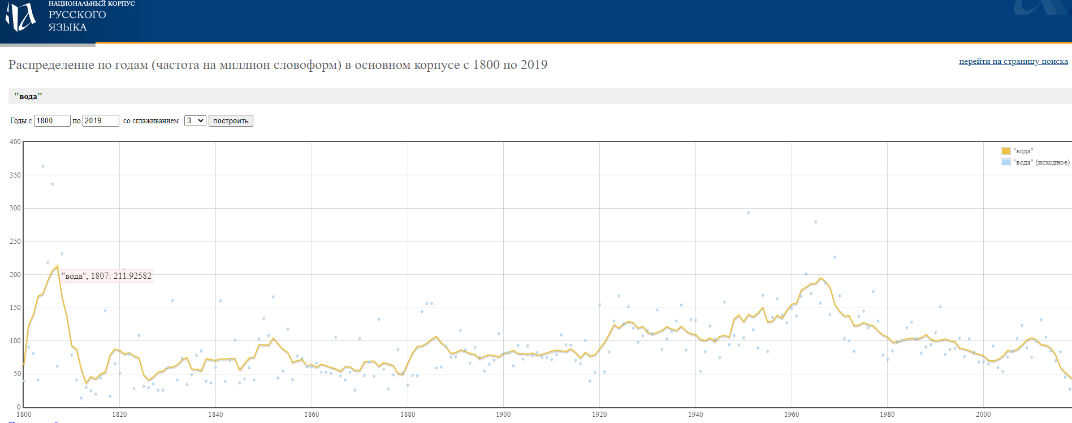
Рис. 1. Частотность употребления словоформы вода по общему корпусу (1800-2019)

В поэтическом корпусе «Национального корпуса русского языка», где объём всего корпуса составляет 89124 документа с общим количеством 12407747 слов, словоформа вода встречается в 2252 документах, где данная словоформа имеет 2705 вхождений.
На рисунке 2 показана частотность словоформы вода в поэтическом корпусе «Национального корпуса русского языка» (1800-2019).
Впервые словоформа вода зафиксирована в 1800 году.
Самое большое число употреблений словоформы вода приходится на 2011 год.
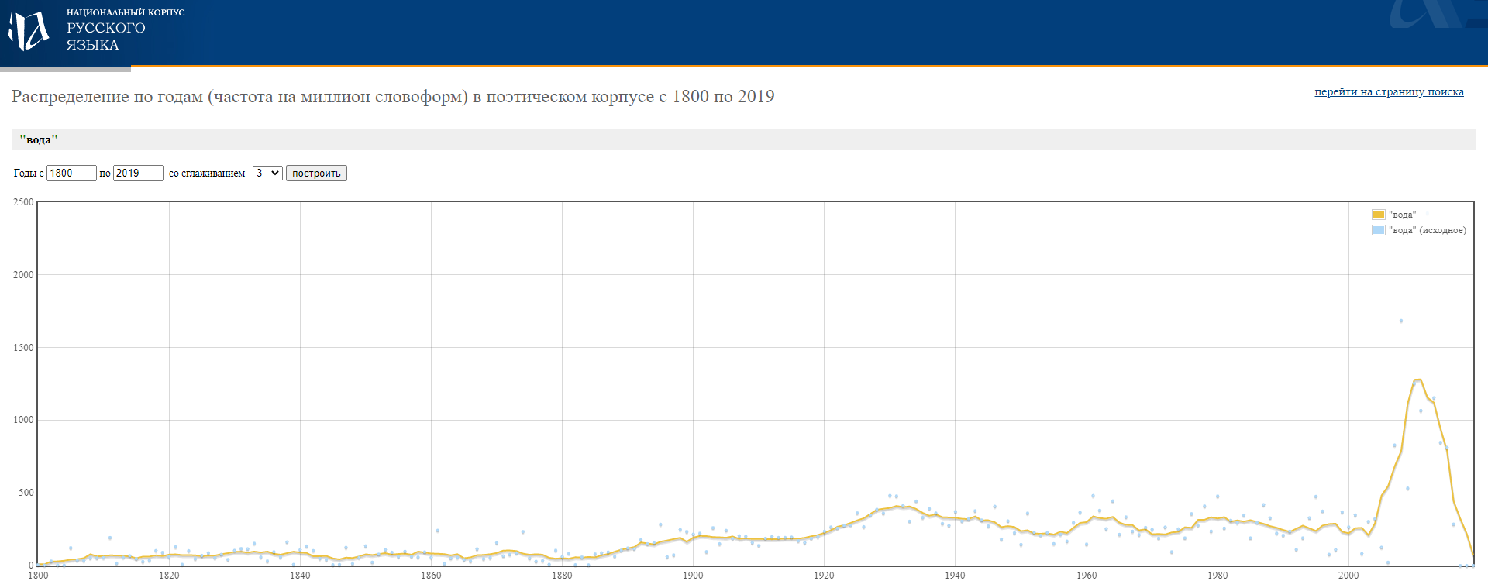
Рис. 2. Частотность употребления словоформы вода по поэтическому корпусу (1800-2019)
Слово вода употребляется с другими частями речи, и данные примеры модно пронаблюдать в таблице, данной в поэтическом корпусе. Левый контекст – прилагательные «прозрачная», «яркая», «синяя» и др. правый контекст – глаголы «течь», «убывать», «литься».
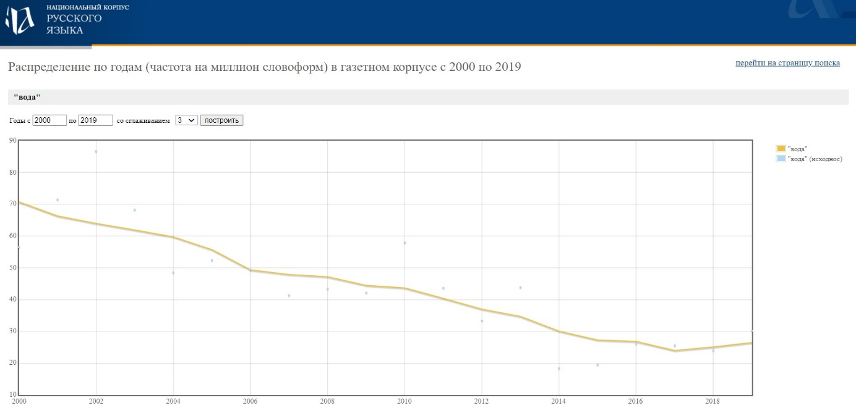
Рис. 3. Частотность употребления словоформы вода по газетному корпусу (2000-2019)
Пик частотности употребления слова вода по результатам поиска в газетном корпусе приходится на 2001 год. Дальше частота употребления данной словоформы стабильно снижается.
Частотность слова water в английском языке
В открытом веб-корпусе английского языка «WaCKy» (https://wacky.sslmit.unibo.it/doku.php?id=start) словоформа water не обнаружена.
Работа с национальными корпусами английского языка «Британский национальный корпус» (BNC), «Британский национальный корпус в версии Марка Дэвиса» (BYU-BNC), «Корпус современного американского английского» (COCA), «Исторический корпус американского английского (COHA)» не состоялась по техническим причинам (20 мая 2021 года).
Согласно данным из программы-поисковика «Books Ngram Viewer» от компании «Google» (https://books.google.com/ngrams), словоформа water в единственном числе всегда опережает по частотности ее форму во множественном числе.
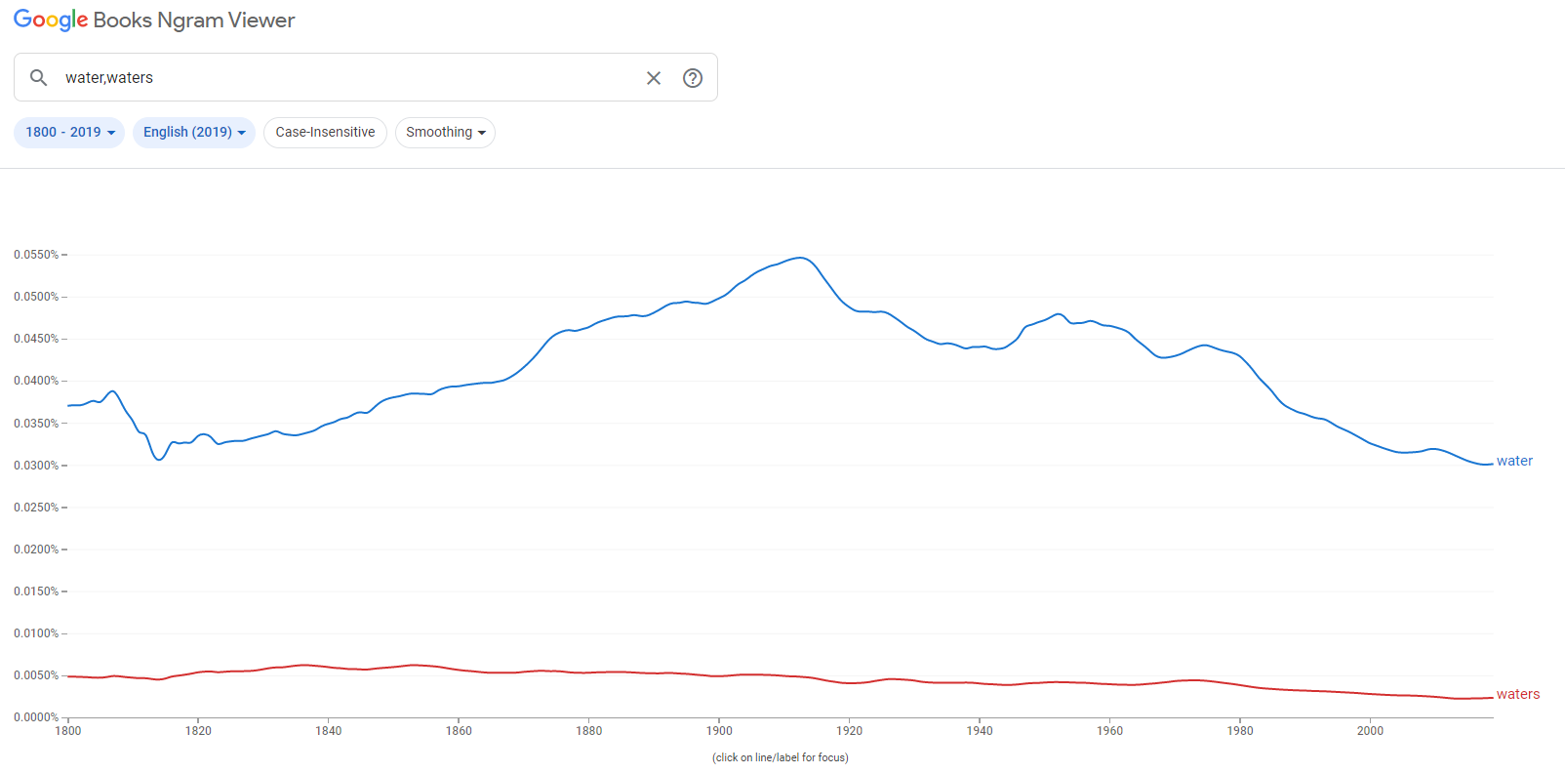
Рис. 4. Частотность словоформы по подкорпусу «English (2019)»
Частотность слова water осталась практически идентичной.

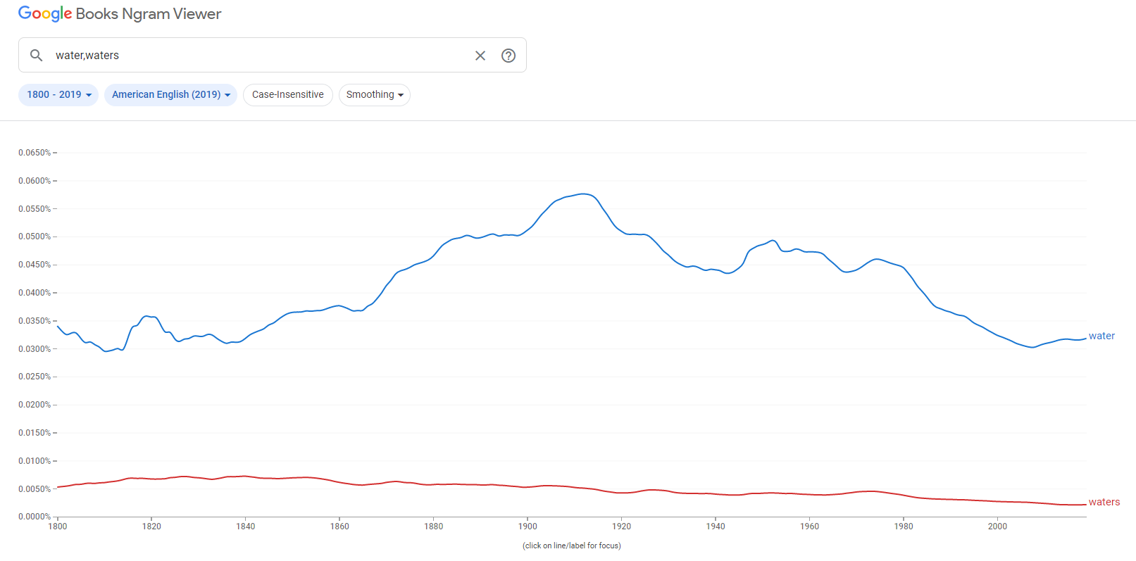
Рис. 5. Частотность словоформы по подкорпусу «American English (2019)»
Частотность слова water осталась практически идентичной.
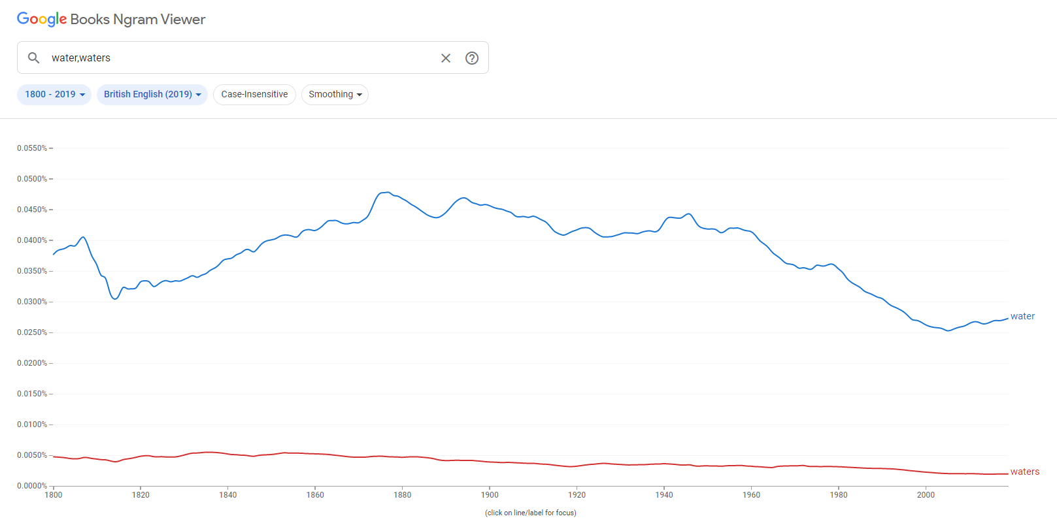
Рис. 6. Частотность словоформы по подкорпусу «British English (2019)»
В 1806, 1876, 1893 и 1946 можно наблюдать пики частотности словоформы water в единственном числе.
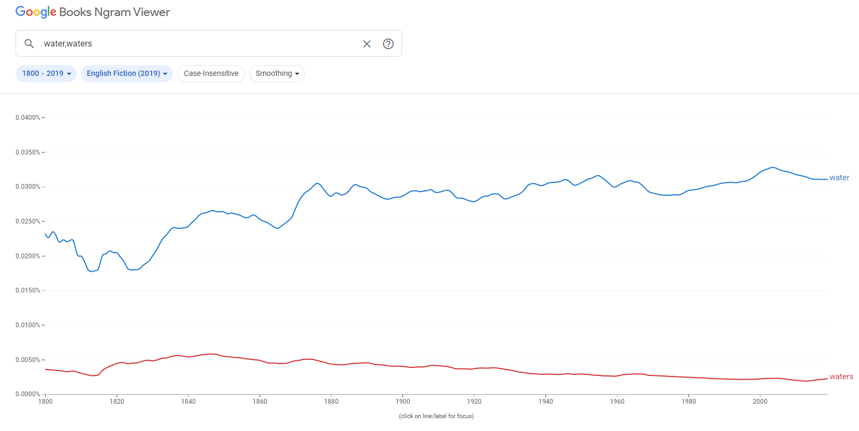
Рис. 7. Частотность словоформы по подкорпусу «English Fiction (2019)»
В 2002 году можно наблюдать самый высокий пик частотности словоформы water в единственном числе.
Программа «Visual Thesaurus» (https://www.visualthesaurus.com/) позволяет построить семантические сети для слов английского языка. Так, английское существительное water имеет следующие связи (рис. 8).
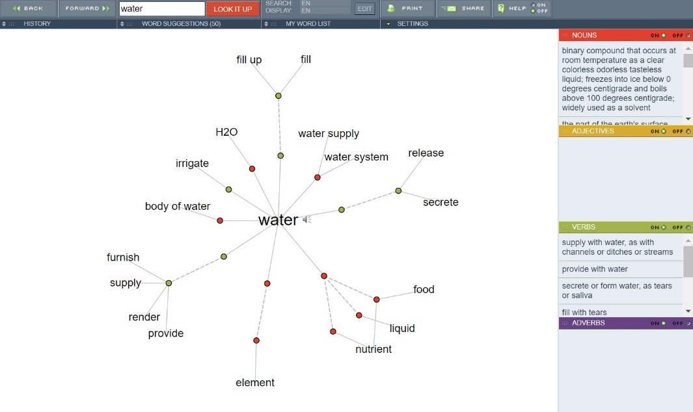
Рис. 8. Связи для существительного water
Список использованной литературы
Национальный корпус русского языка. – URL: ruscorpora.ru
Даль В. И. Толковый словарь живого великорусского языка / 3-е испр. И доп. Изд. Под ред. И. А. Бодуэна де Куртенэ. Т. 1-4. М., 1903.
Фасмер М. Этимологический словарь русского языка / Перевод с нем. О.Н.Трубачева, с дополнениями. Под ред. и с предисловием проф. Б. А. Ларина. – М.: Прогресс, 1964–1973. – Т. I-IV. – URL.: http://www.slovorod.ru/ (Дата обращения: 11.03.2021)
Cambridge Dictionary. – URL: https://dictionary.cambridge.org (Дата обращения: 08.04.2021)
Macmillan Dictionary. – URL: https://www.macmillandictionary.com (Дата обращения: 08.04.2021)
Online Etymology Dictionary. – URL: https://www.etymonline.com/ (Дата обращения: 11.03.2021)
Oxford Learner's Dictionaries. – URL: https://www.oxfordlearnersdictionaries.com (Дата обращения: 08.04.2021)
Британский национальный корпус (BNC) – URL: http://www.natcorp.ox.ac.uk/ (Дата обращения: 20. 05. 2021)
Британский национальный корпус в версии Марка Дэвиса (BYU-BNC) – URL: https://www.english-corpora.org/ (Дата обращения: 20. 05. 2021)
Корпус современного американского английского (COCA) – URL: http://www.americancorpus.org/ (Дата обращения: 20. 05. 2021)
Исторический корпус американского английского (COHA) – URL: https://www.english-corpora.org (Дата обращения: 20. 05. 2021)
WaCKy – URL: https://wacky.sslmit.unibo.it/doku.php?id=start (Дата обращения: 20. 05. 2021)

